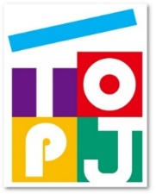 | ỦY BAN TỔ CHỨC KỲ THÌ NĂNG LỰC TIẾNG NHẬT TOPJ  - QUỸ HỌC BỔNG GIAO LƯU QUỐC TẾ CHÂU Á

CUỘC THI HÙNG BIỆN TIẾNG NHẬT KHỐI TRUNG HỌC PHỔ THÔNG
VÀ GIỌNG HÁT TIẾNG NHẬT KHỐI TRUNG HỌC CƠ SỞ TOPJ LẦN 2 NĂM 2017

ĐƠN ĐĂNG KÝ DỰ THI HÁT KHỐI THCS

Họ và tên:
Ngày sinh: |  | Giới tính: Nam Nữ
Trường
Lớp
Địa chỉ liên lạc
Điện thoại (hoặc số điện thoại phụ huynh):
Email:
Thời gian học tiếng Nhật
Tên bài hát đăng ký

- Tôi đồng ý với các điều khoản trong thể lệ cuộc thi của Ban tổ chức đã thông báo.

